PERANCANGAN INTERIOR ART CAMP SEBAGAI WAHANA EDUKASI ANAK

Putu Ari Darmastuti

Program Studi Desain Interior, Fakultas Seni Rupa dan Desain, Institut Seni Indonesia Denpasar, Jalan Nusa Indah, Denpasar, 80235, Indonesia

E-mail : putuari@isi-dps.ac.id

Abstrak
Penggunaan gadget yang sangat tinggi terutama dikalangan anak muda dan anak-anak melahirkan istilah thumb generation. Thumb generation ini muncul ketika sejak dini anak-anak telah di perkenalkan dan orang tua memilih gadget sebagai media edukasi karena dirasa efisien dan sesuai dengan gaya hidup modern. Dalam pembentukan perilaku, gadget juga akan memengaruhi anak. Ketika akan menggunakan gadget, anak akan terbiasa dengan hal-hal instan. Anak-anak yang merupakan generasi penerus bangsa, merupakan hal penting bagi sebuah bangsa karena anak-anak merupakan generasi emas penerus kelangsungan bangsa. Hal ini setara dengan pentingnya padi bagi bangsa-bangsa di Asia khususnya Indonesia. Mengatasi masalah yang timbul akibat penggunaan gadget Art camp sebagai bentuk media dan wadah yang dirancang untuk memberikan edukasi dan pengalaman melalui pembelajaran tentang seni yang menyenangkan dengan padi sebagai konsep perancangan interior Art Camp. Tujuan perancangan interior Art Camp adalah memberikan anak-anak suasana yang dapat memantik daya kreatifitas yang membuat mereka melupakan gadget sejenak. Perancangan ini menggunakan metode perancangan yaitu Seven Modes Of The Design Innovation Process oleh Vijay Kumar. 7 metode tersebut adalah Sense Intent, Know Context, Know People, Frame Insight, Explore Concepts, Frame Solutions, Realize Offerings. Metode ini merupakan rangkaian dari fenomena yang diangkat sebagai topik, analisis terhadap subjek dan objek hingga solusi yang ditawarkan berupa rancangan interior Art Camp. Hasil dari pemecahan masalah yaitu berupa rancangan interior berkaitan dengan bentuk ruang yang dapat mendukung konsentrasi, ketengangan, pemicu kreativitas dan dapat memberikan rasa senang pada anak-anak. Bentuk rancangan berupa ruang yang terdiri dari lantai, dinding dan langit-langit, fasilitas ruang dan aksesoris ruang.

Kata kunci: Gadget, Art Camp, Anak-Anak, Kesenian

Abstract
The use of gadgets is very high especially among young people and children gave birth to the term thumb generation. Thumb generation emerged early on when the kids have been in introduce and parents choose a gadget as a medium of education because it is reasonably efficient and in accordance with the modern lifestyle. In the formation of behavior, the gadget will also affects children. When will use gadgets, children will get used to the instant stuff. The kids that are the next generation of the nation, it is important for a nation because children is a golden generation successor of the survival of the nation. This is the equivalent of the importance of rice for the Nations of Asia especially Indonesia. Resolve problems that arise due to the use of gadgets Art camp as a form of media and containers that are designed to provide education and experience through learning about the art of fun with padi as your interior design concept Art Camp. The purpose of interior design art camp is to give children a mood that can stimulating children creativity of resources which made them forget momentarily gadget. This design using methods design namely seven modes of the design innovation by vijay kumar. 7 this method is sense intent, know the context , know the people, frame insights, explore concepts, frame solutions, realize offerings. This method is a series of phenomenon that appointed as a topic, the analysis of subject and object until the solution offered in the form of interior design art camp. The result of solving a problem in the form of interior design relating to form a space that could support the concentration, ketengangan, creativity and can give a sense of delight at children .In the form of the form of draft space consisting of the floor, walls and ceilings, room facilities and accessories space.

Keywords: Gadget, Art Camp, Child, Art

PENDAHULUAN
Penggunaan gadget yang sangat tinggi, terutama di kalangan anak muda melahirkan istilah thumb generation. Sebutan thumb generation berwal dari kegiatan virtual yang dilakukan dengan gadget hanya mengunakan dua ibu jari tangan. Thumb generation ini muncul ketika sejak dini anak-anak telah diperkenalkan dengan gadget. Gadget kini dipilih orang tua sebagai media edukasi untuk anak-anak dengan alasan bahwa penggunaan gadget merupakan cara yang efisien dan sesuai dengan gaya hidup orang tua modern yang menghabiskan lebih banyak waktu untuk bekerja daripada melakukan interaksi langsung melalui aktivitas fisik bersama anak. Semakin berkembnagnya konten, fitur, dan aplikasi di smartphone membuat sebagian orang tua percaya bahwa gadget bisa mendorong kecerdasan anak. Manfaat gadget dirasakan orang tua berkaitan dengan penggunaan teknologi informasi dan penggunaan aplikasi edukatif yang dapat diakses melalui gadget.
Ketika anak-anak banyak terpapar oleh benda-benda elektronik atau gadget, menurut pendapat psikolog, gadget dapat mempengaruhi perkembangan beberapa aspek di dalam diri anak. Benda elektronik atau gadget dapat memengaruhi perkembangan kognitif, motorik, sosial, dan emosi anak-anak [1]. Dalam pembentukan perilaku, gadget juga akan memengaruhi anak. Ketika akan menggunakan gadget, anak akan terbiasa dengan hal-ahal instan. Malas berpikir adalah output dari kebiasaan anak yang selalu mudah dalam melakukan sesuatu. Anak-anak hanya menggunakan dua jari tanpa harus bergerak aktif. Konsekuensinya anak akan terdorong melakukan sesuatu dengan cepat dan kemampuan anak untuk menyelesaikan masalah tidak terlatih, kemampuan analisis situasinya juga kurang terstimulasi.
Secara garis besar dapat dikatakan bahwa kegemaran anak dalam menggunakan gadget juga memengaruhi perkembangan otak kanan dan kiri yang tidak seimbang. Otak kiri terasah melalui kegiatan yang bersifat eksak seperti matematika atau melalui proses belajar di sekolah. Sebaliknya otak kanan dapat diasah melalui kegiatan yang mengutamakan kreativitas. Salah satu di antaranya adalah proses berkesenian.
Perkembagan otak kanan dan kiri yang seimbang pada anak merupakan hal penting dalam membentuk generasi emas bangsa Indonesia. Hal itu penting karena anak-anak memiliki peranan penting layaknya investasi masa depan dalam perjalanan sebuah bangsa. Pentingnya proses pertumbuhan anak tersebut. setara dengan pentingnya padi dalam budaya beberapa Negara, khususnya Asia, yaitu padi menjadi kebutuhan pokok, sumber energi berupa karbohidrat bagi manusia. Selayaknya menjaga dan mendidik anak-anak, padi juga memerlukan perlakuan khusus dalam pemeliharaannya, berbeda dengan tanaman lain. Karena memiliki peranan yang sama penting dan proses pemeliharaan yang serupa maka padi dipilih sebagai konsep penciptaan.
Untuk mengaitkan fenomena thumb generation menggunakan padi sebagai konsep penciptaan maka dibutuhkan sebuah media yang mampu menampung ide dan menjadi solusi. Terkait dengan itu, terpilihlah art camp sebagai bentuk media dan wadah yang dirancang untuk memberikan edukasi dan pengalaman melalui pembelajaran tentang seni yang menyenangkan. art camp memiliki program kegiatan yang mengajak anak-anak melibatkan pikiran dan gerak tubuh dalam melakukan proses kesenian.
Art camp dapat menjadi prasarana pendidikan yang berorientasi pada pemecahan masalah pengaruh lingkungan terhadap perkembangan otak kanan dan kiri anak. Lingkungan menurut ilmu psikologi akan memengaruhi perkembangan anak, baik dari kognitif, motorik, sosial, maupun emosi [2]. Hakikat kepribadian manusia adalah perilakunya yang dibentuk berdasarkan hasil pengalaman. Pengalaman tersebut diperoleh dari interaksi individu dengan lingkungannya. Dalam psikologi terdapat beberapa cara pandang. Salah satu diantaranya adalah perspektif belajar. Perspektif belajar atau behaviorisme menelaah cara lingkungan dan pengalaman memengaruhi tindakan seseorang atau organsasi lain [3, hlm. 21]. Dengan demikian, kepribadian dalam pandangan psikologi behavioristik merupakan cerminan dari pengalamannya akibat proses belajar.
Perancangan art camp yang memiliki tujuan dalam hal edukasi dan seni memerlukan konsep perancangan arsitektur dan interior yang dapat mendukung visi dan misi art camp. Tujuan art camp ingin mengenalkan arti sebuah proses dan memantik semangat anak-anak melalui edukasi seni Disamping itu menyeimbangkan perkembangan otak kanan dan kiri pada anak selaras dengan menjadikan padi sebagai konsep perancangan arsitektur dan interior art camp.

KAJIAN TEORI
1. Psikologi Behavior
Teori Belajar behavioristik adalah teori belajar yang menekankan pada tingkah laku manusia sebagai akibat dari interaksi antara stimulus dan respon. Kemudian teori ini berkembang menjadi aliran psikologi belajar yang berpengaruh terhadap pengembangan teori pendidikan dan pembelajaran yang dikenal sebagai aliran behavioristik. Aliran ini menekankan pada terbentuknya perilaku yang tampak sebagai hasil belajar. Teori behavioristik dengan model hubungan stimulus-responnya, mendudukkan orang yang belajar sebagai individu yang pasif. Respon atau perilaku tertentu dengan menggunakan metode pelatihan atau pembiasaan semata. Munculnya perilaku akan semakin kuat bila diberikan penguatan dan akan menghilang bila dikenai hukuman. Seseorang dianggap telah belajar sesuatu jika dia dapat menunjukkan perubahan perilakunya. Menurut teori ini dalam belajar yang penting adalah input yang berupa stimulus dan output yang berupa respon.
Belajar merupakan akibat adanya interaksi antara stimulus dan respons [4]. Seseorang dianggap telah belajar sesuatu jika dia dapat menunjukkan perubahan perilakunya. Menurut teori ini, yang penting dalam belajar adalah input yang berupa stimulus dan output yang berupa respons. Stimulus adalah apa saja yang diberikan guru kepada pembelajar, sedangkan respons berupa reaksi atau tanggapan pembelajar terhadap stimulus yang diberikan oleh guru tersebut. Proses yang terjadi antara stimulus dan respons tidak penting untuk diperhatikan karena tidak dapat diamati dan tidak dapat diukur. Dari hal tersebut yang dapat diamati adalah stimulus dan respons, oleh karena itu apa yang diberikan oleh guru (stimulus) dan apa yang diterima oleh pembelajar (respons) harus dapat diamati dan diukur. Teori ini mengutamakan pengukuran, sebab pengukuran merupakan suatu hal penting untuk melihat terjadi atau tidaknya perubahan tingkah laku tersebut.
Faktor lain yang dianggap penting oleh aliran behavioristik adalah faktor penguatan (reinforcement). Bila penguatan ditambahkan (positive reinforcement) maka respons akan semakin kuat. Begitu pula bila respons dikurangi atau dihilangkan (negative reinforcement) maka respons juga semakin kuat. Beberapa prinsip dalam teori belajar behavioristik, meliputi: (1) Reinforcement and Punishment; (2) Primary and Secondary Reinforcement; (3) Schedules of Reinforcement; (4) Contingency Management; (5) Stimulus Control in Operant Learning; (6) The Elimination of Responsses [5].
Stimulus yang diciptakan yaitu bagaimana suasana ruang yang dapat mempengaruhi kreatifitas anak saat berada di Art Camp . Pengaruh yang diberikan oleh ruang dapat berupa elemen pembentuk ruang, material, pencahayaan, penghawaan, warna, mebel serta penataan fasilitas di dalam ruang tersebut.

2. Up-Cycle
Upcycling, dikenal sebagai mengolah kembali produk yang sudah tidak terpakai atau limbah secara kreatif, sehingga bisa digunakan lagi dan mengurangi dampak merusak lingkungan. Upcycling adalah salah satu cara dari proses recycle. Hampir semua proses recycle merupakan proses mengubah atau mengekstraksi sebuah bahan atau produk yang sudah tidak dibutuhkan untuk menghasilkan produk atau bahan yang baru dengan nilai dan fungsi yang berbeda.
Pada tahun 2002, William Mcdonough dan Michael Braungart [6] mengadaptasi konsep upcycling dalam buku mereka yang berjudul cradle to cradle: remaking the way we make things. Dalam bukunya, tertuang pemikiran mereka mengenai tujuan dari untuk mengurangi pemborosan bahan, dengan memanfaatkan dan mengolahnya dengan baik. Hal itu untuk mengejar siklus pemakaian berlanjut atau sustainable, sehingga produk yang dihasilkan bernilai tinggi dan ramah lingkungan.
Upcycling memungkinkan adanya perpanjangan siklus hidup suatu produk. Bahan mentah yang diolah menjadi sebuah produk akan menjadi limbah, limbah tersebut akan diproses dengan upcycling menjadi bahan baku baru yang akan dijadikan menjadi sebuah produk lain lagi. Karena bahan yang ada terus menerus digunakan dan diperbaharui siklus hidupnya, bahan baru menjadi tidak perlu, yang berarti menghemat sumber daya alam dan menghindari polusi yang disebabkan oleh tahap awal dalam proses pembuatan dan hal tersebut juga mengurangi limbah.

METODE PENELITIAN
Metode yang digunakan dalam penciptaan karya desain interior adalah metode seven modes of the design innovation process oleh Vijay Kumar [7]. Ketujuh metode tersebut adalah sense intent, know context, know people, frame insight, explore concepts, frame solutions, realize offerings.
- Sense Intent (Menetapkan Tujuan)

Sebelum dilakukan penetapan kasus diawali dengan mengamati perkembnagan dunia dan lingkungan sekitar. Dengan cara mengamati sekitar, masalah-masalah yang dilihat dapat menjadi awal sebuah inovasi atau ide.
- Know Context (Mengetahui Konteks)

Know context merupakan bagian dari lingkup research (penelitian), yaitu mengetahui permasalahan yang terjadi dengan mendalami lebih lanjut hal-hal apa saja yang memengaruhi terjadinya masalah.
- Know People (Mengetahui Orang/ Calon Pengguna)

Know people merupakan bagian dalam penelitian yang mana mengamati perilaku, kebiasaan, dan aktivitas orang atau masyarakat. Menggunakan pengamatan dan ethnographic dalam metode penelitian merupakan cara untuk mengetahui berbagai macam karakter masyarakat. Hasil pengamatan menjadi sebuah data dalam proses perancangan.
- Frame Insights (Bingkai Pengetahuan)
Frame insights merupakan bagian dari proses analisis. Upaya menganalisis kasus, orang/ masyarakat, dan tempat merupakan proses yang mendukung dan menjadi acuan dalam pengembangan ide dan konsep.
- Explore Concept (Eksplorasi Konsep)

Tahap ini dilakukan untuk mengidentifikasi peluang dan untuk mengeksplorasi konsep-konsep baru. Analisis yang dilakukan pada tahap sebelumnya dapat digunakan sebagai pemantik dalam mengeksplorasi konsep perancangan.
- Frame Solution (Membingkai Solusi)
Frame solution adalah tahap pengembangan gagasan-gagasan konsep menjadi sesuatu yang menjawab permasalahan pada tahap awal.
- Realize Offering (Merealisasikan Perancangan)
Upaya merealisasikan rancangan merupakan hal yang dilakukan untuk menguji hasil pengamatan, teori-teori, dan rancangan yang dibuat.

ANALISIS DAN INTEPRETASI DATA
Dalam proses perancangan hal awal yang dilakukan adalah menganalisis. Hal-hal yang dianalisa meliputi lokasi dan lingkungan desain serta civitas yang akan menggunakan rancangan tersebut. Perlunya menganalisa terhadap lokasi adalah sebagai informasi atau data dalam analisa perancangan karena lokasi perancangan dapat memiliki nilai tambah ataupun kurang. Peran perancang diperlukan memaksimalkan nilai tambah tersebut atau meminimalisir nilai kurang lokasi. Analisis terhadap civitas dan jenis institusi berkaitan dengan kebutuhan dalam beraktivitas. Data-data yang berkaitan dengan jenis institusi berhubungan dengan tujuan berdirinya institusi tersebut. Data civitas, yaitu pengguna dan pengelola institusi berkaitan dengan kebutuhan psikologis dan jasmani civitas dalam beraktivitas.
Pemilihan lokasi berkaitan dengan misi art camp yang ingin memberikan pengalaman tinggal di tempat yang jauh dari ingar-bingar perkotaan, kepadatan penduduk, dan transportasi. Daerah Abiansemal merupakan bagian dari Kabupaten Badung dan dekat dengan perbatasan Kota Denpasar. Lokasi ini merupakan hamparan persawahan yang sesuai dengan kriteria lokasi art camp yaitu di tengah hamparan persawahan. Lokasi ini memang tidak terletak di pelosok desa dikarenakan pertimbangan dari faktor yang berhubungan dengan hal medis. Jarak yang tidak terlalu jauh dengan Kota Denpasar meminimalisasi keterlambatan penanganan yang berhubungan dengan hal medis yang dapat terjadi dalam waktu yang tidak terduga. Beberapa hal yang menjadi nilai positif dipilihnya lokasi antara lain :
- Lokasi art camp yang dikelilingi persawahan, kebun, dan sungai, dapat mendukung program belajar enviromental art yang berkaitan dengan menciptakan karya seni dengan bahan dari alam sekitar.
- Art camp yang berada di tengah lahan persawahan memiliki kesempatan mendapat pencahayaan dari matahari dari pagi hari hingga sore hari tanpa terhalang bangunan lain.
- Lingkungan yang didominasi kebun dan persawan memberikan kenyamanan, di ataranya jauh dari kebisingan jalan raya dan suara-suara yang berasal dari perumahan penduduk.

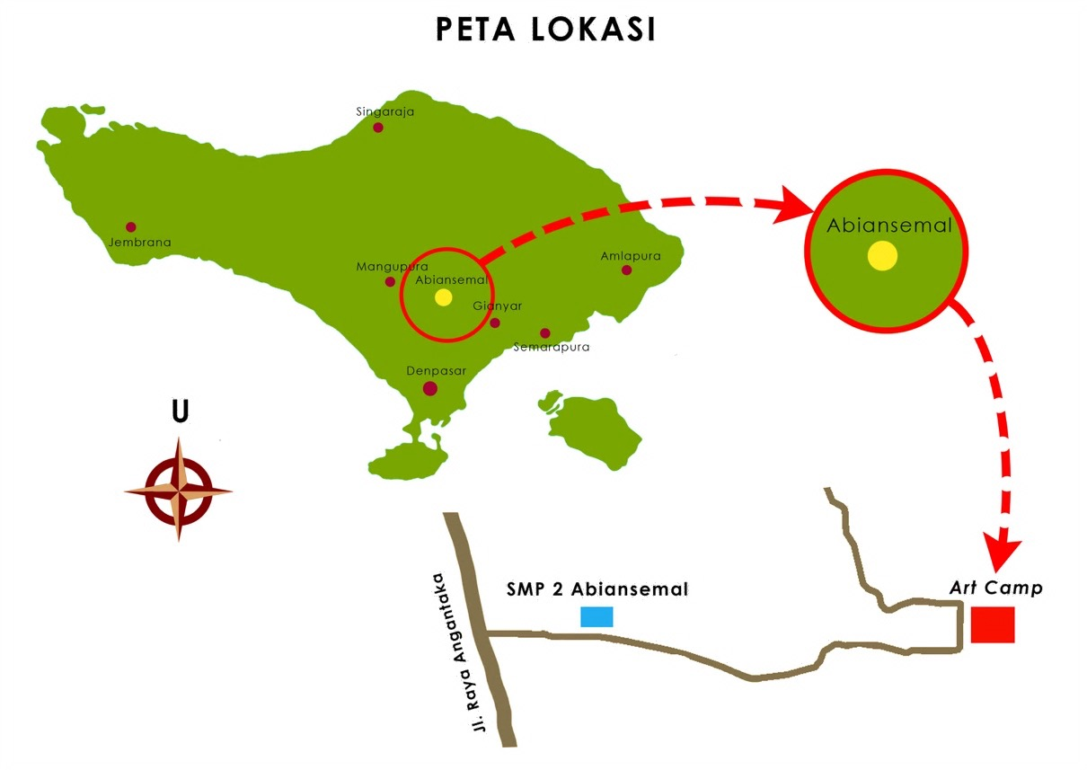

Gambar 1. Lokasi Art Camp
(Sumber : Peneliti, 2016)

Berdasarkan skema konsep penciptaan di atas, dapat diketahui bahwa konsep penciptaan karya secara keseluruhan terbentuk oleh adanya subjek penciptaan. Subjek penciptaan adalah topik, ide utama, isu, atau permasalahan yang dibicarakan dalam satu perbincangan atau perihal yang dituliskan dalam buku, buku, karya seni, dan sebagainya. Jadi subjek penciptaan yang dimaksud adalah padi dengan semua permasalahan dan latar belakang menyangkut art camp dan thumb generation.
Hal lain yang memengaruhi terbentuknya konsep secara keseluruhan adalah eksplorasi media dan medium. Eksplorasi ini dilakukan untuk menemukan material yang dapat menjadi representasi dari subjek penciptaan. Eksplorasi media dan medium terjadi karena didasari oleh metode penciptaan. Pada tahapan proses penciptaannya eksplorasi terhadap subjek penciptaan dilakukan dengan mengembangkan subjek menjadi bentuk, warna, dan material untuk mendapatkan suasana yang mengacu pada konsep. Interpretasi terhadap subjek tersebut kemudian direpresentasikan dalam karya perancangan interior dengan mengacu pada unsur-unsur dan prinsip-prinsip desain dan elemen-elemen interior serta menggunakan teori estetika.
Perwujudan karya perancangan interior berupa gambar dan perwujudan dari perancangan itu sendiri, gambar konsepsual, gambar pengembangan dan 3 dimensi. Dalam deskripsi karya terdapat dua aspek deskripsi yaitu ideoplastis dan fisioplastis. Aspek ideoplastis merupakan karya yang lahir atas dasar ide sang pencipta dalam melahirkan bentuk, menuntun kelahiran perwujudannya (seni secara visual). Dapat dinyatakan, aspek ideoplastis berkaitan dengan gagasan atau ide dasar yang melatarbelakangi terciptanya karya seni, dalam hal ini merupakan isi karya seni.
Aspek fisioplastis adalah penghampiran bentuk seni melalui aspek teknis tanpa mementingkan ide terciptanya seni itu sendiri. Aspek fisioplastis berkaitan dengan bentuk yang merupakan hasil implementasi elemen-elemen seni rupa pada karya perancangan sebagai bagian dari perwujudan ide atau gagasan. Tahapan yang dilakukan sebelum mulai merancang adalah menentukan gambaran umum tentang desain yang ingin dicapai. Melalui moodboad desainer mengunci poin-poin penting dari inti dari desain. Capaian yang ingin dicapai dalam desain Art Camp ini adalah dekat dengan alam dan penggunaan furniture yang diolah mellaui proses upcycle.
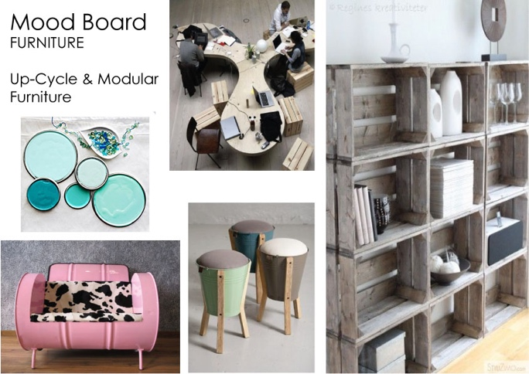
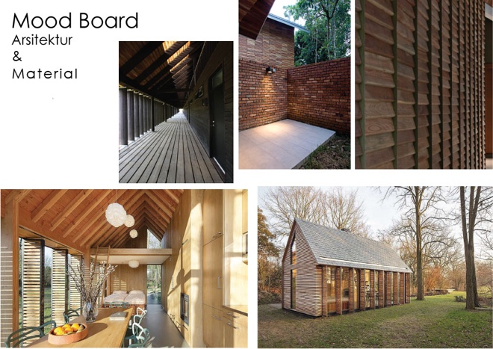
Gambar 2. Mood Board
(Sumber : Peneliti, 2016)

Pengelompokan organisasi ruang Art camp di bagi menjadi tiga zona. Zona – zona tersebut merupakan implementasi dari tiga fase pertumbuhan padi yaitu vegetatif, reproduksi dan pematangan. Tiga fase pertumbuhan padi diibaratkan tiga fase penciptaan seni menurut Alma Hawkins yaitu eksplorasi, pembentukan dan evaluasi. Setiap zona memiliki pengelompokan kegiatan dan ruang yang berhubungan dengan ketiga tahapan penciptaan seni tersebut.
Area eksplorasi dipadankan dengan fase pertumbuhan vegetatif yang mana konsep ruang-ruang pada area ini memiliki sifat terbuka. Sifat terbuka ini merujuk pada fase vegetatif yang mana fase ini lebih bnyak melakukan penyerapan nustrisi dari tanah dan air. Hal ini sama dengan klasifikasi ruang-ruang yang ada di fase ini. Ruang-ruang ini memiliki karakteristik yang terbuka baik terhadap manusia, udara dan cahaya. Ruang perpustakaan, Ruang makan, lapangan basket, ruang yoga, lobby, kantor administrasi, ruang tidur peserta dan ruang instruktur.
Area pembentukan dipadankan dengan fase pertumbuhan padi yaitu fase reproduksi yang mana padi memulai produksi dengan tumbuhnya bunga yang mana awal dari fase ini. Pada fase ini kebutuhan air dan penyerapan nutrisi mulai berkurang, hal ini diwujudkan dengan sifat ruang yang lebih tertutup dari pada ruang pada area eksplorasi. Meliputi ruang studio craft dan keramik. Area terahir yaitu evaluasi Area ini merupakan penyesuain dengan tahap pematangan. Fase pematangan adalah fase padi yang telah berbuah dan sedang pada tahap pematangan. Area ini meliputi ruang pameran yang mana sifat dari ruang ini lebih banyak bidang tertutup dibandingan kan bidang yang terbuka. Karena area ini para peserta telah mermpungkan karyanya dan melakukan pameran untuk mendapat masukan dan evaluasi.
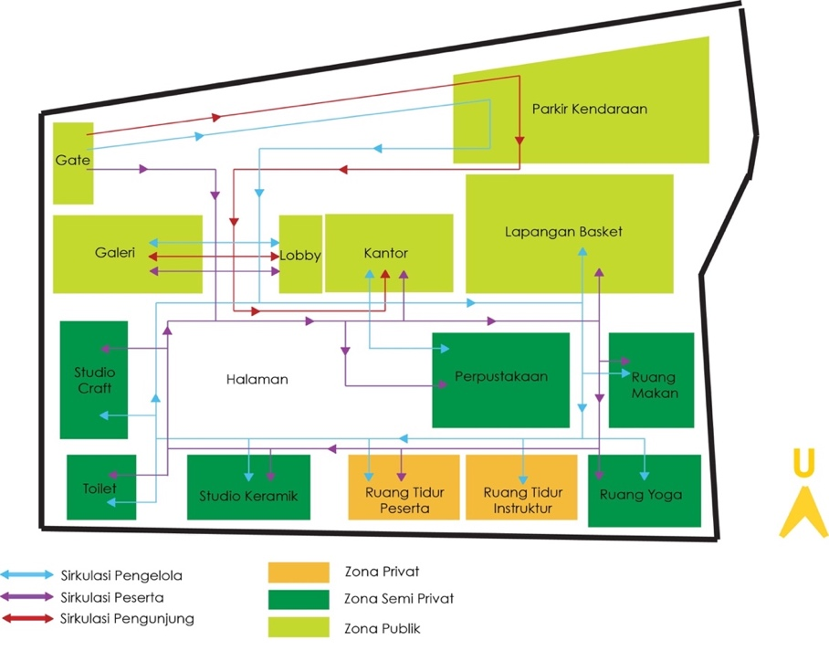
Gambar 3. Sonasi dan Sirkulasi Art Camp
(Sumber : Peneliti, 2016)

Penataan pada interior ruang-ruang Art Camp mengimplementasikan keberadaan air pada fase padi yang mana air tidak selamanya menggenangi tanaman padi tetapi pada saat tertentu tanaman padi perlu jeda dari genangan air. Terlihat pada penataan furniture yang tidak sama pada setiap ruang dan dapat berubah-ubah penataannya setiap saat jika diperlukan.
Aspek fisioplastis pada elemen dinding adalah panel-panel kayu bengkirai di perancangan ruang-ruang Art Camp memiliki tujuan dinding tersebut dapat juga berfungsi sebagai sirkulasi udara, cahaya dan manusia yang dapat disesuaikan dengan kebutuhan. Warna cokelat dari material kayu berfungsi sebagai warna alam yang bersifat tenang dan sebagai penetral cahaya matahari yang masuk kedalam ruang. Selain dinding dari panel kayu, dinding konvensinal yang terbuat dari material bata berwarna putih juga digunakan untuk menghindari kesan monoton pada ruang yang di dominasi dinding panel dan warna cokelat.
Dilihat dari konstruksi dan material pada dinding panel terdapat pengulangan-pengulangan. Pengulangan yang berupa bentuk, material dan warna kayu menciptakan ritme. Pengulangan tidak hanya menciptakan kesatuan visual tetapi juga memperkenalkan kontinuitas gerakan ritmik yang dapat diikuti oleh mata, pikiran pengamat sepanjang jalur di dalam komposisi atau di sekitar ruangan [8, hlm. 138]. Bentuk repetitif atau pengulangan bermakna konsentrasi atau meditatif. Selain memiliki keterkaitan dengan unsur estetika repetisi bentuk juga dapat sebagai perangsang konsentrasi di dalam ruang.

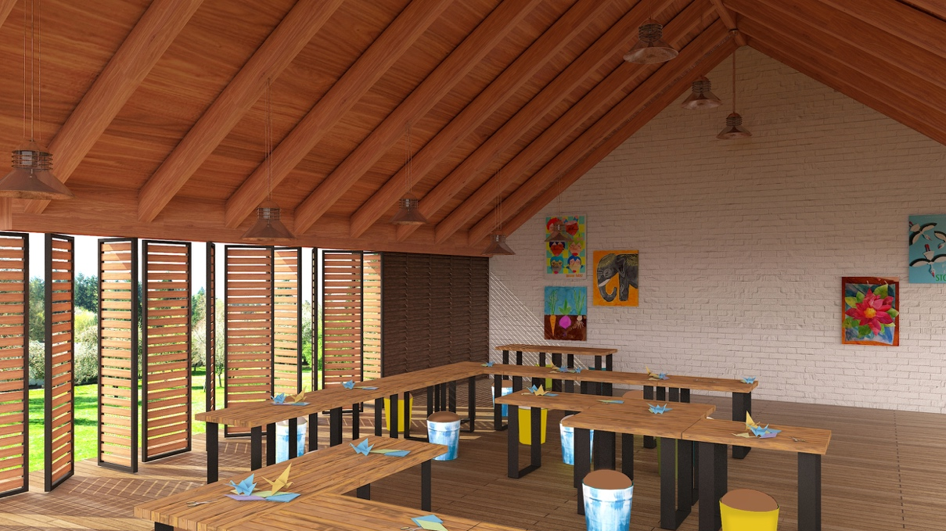

Gambar 4. Konsep pembentuk ruang
(Sumber : Peneliti, 2016)

Aspek fisiolpastis pada denah penataan adalah dari bentuk-bentuk geometri dan dimensi furniture yang membentuk satu kesatuan. Kesatuan dari bnetuk-bentuk geometri ini merupakan pencapaian dalam keseimbangan ruang yaitu keseimbangan asimetri. Sarana untuk mencapai keseimbangan dan harmoni seharusnya ditunjukan untuk memasukan kehadiran-elemen-elemen dan karakteristik yang tidak sama ke pola kesatuan [8, hlm. 137]. Furniture dengan bentuk berbeda seperti persegi, persegi panjanag dan lingkaran serta dimensi yang berbeda didekatkan satu sama lain. Agar memperkuat kesatuan dalam komposisi visual, kontinuitas garis atau kontur dapat di tetapkan pada elemen-elemen tersebut.
Pada setiap fase pertumbuhan padi, petani melakukan banyak hal kreatif dalam membesarkan dan menjaga tanaman padi, seperti orang-orangan sawah yang terbuat dari benda-benda bekas pakai dan bunyi-bunyian dari kaleng bekas. Penggunaan material bekas yang diolah kembali oleh petani menjadi ide di setiap furniture art camp. Aspek fisioplastis pada furniture ruang, yaitu meningkatkan pemikiran-pemikiran kreatif anak-anak saat beraktivitas di art camp dengan konsep upcycle furniture. Penggunaan furniture upcycle dipilih dengan pertimbangan teori psikologi behavior artinya anak-anak meniru hal-hal di seputar mereka. Konsep upcycle adalah proses mengubah barang bekas menjadi barang yang lebih berguna dan bernilai tinggi tanpa proses pengolahan bahan. Material furniture berasal dari logam dan kayu. Material furniture logam berupa kaleng cat bekas dan kaleng bahan bakar minyak atau oli. Dipihak material kayu berasal dari kayu-kayu bekas pabrikasi yang diolah kembali menjadi furniture.
Pada fase pertumbuhan padi tanaman padi menyerap cahaya matahari untuk melakukan pertumbuhan dan fotosintesis. Penyerapan cahaya yang optimal dari tanaman padi sebagai ide dalam perancangan pencahayaan pada ruang-ruang Art Camp. Pencahayaan ruang Art Camp adalah pemanfaatan cahaya alami yang bersumber dari matahari untuk menerangi dan mendukung aktivitas di dalam ruang Art Camp. Letak geografis Art Camp yang berada di tengah lahan persawahan memberikan kesempatan cahaya masuk ke ruang-ruang melalui bukaan jendela dan pintu. Pemanfaatan cahaya saat siang hari juga sebagai penghematan energi yang dilakukan. Cahaya alami masuk kedalam ruang melalui bukaan jendela. Bentuk dari bukaan jendela yang berbentuk persegi panjang berjajar sama besar menimbulkan ritme di dalam ruang. Pengulangan tidak hanya menciptakan kesatuan visual tetapi juga memperkenalkan kontinuitas gerakan ritmik yang dapat diikuti oleh mata, pikiran pengamat sepanjang jalur di dalam komposisi atau di sekitar ruangan. Tipe pencahayaan yang digunakan adalah task lighting yang mana pencahayaan ini berguna atau ditujukan untuk menerangi dan mempermudah penerangan di ruang studio dan perpustakaan. Selain task lighting terdapat tipe accent lighting yang khusus untuk satu detail yang ditonjolkan. Accent lighting digunakan pada area pameran untuk menerangi karya-karya yang di pajang.
Penghawaan pada ruang adalah memanfaatkan angin di sekitar lokasi Art Camp. Memasukan udara ke dalam ruang dilakukan dengan cara memaksimlkan bukaan ruang. Memaksimalan bukaan ruang dilakukan dengan membuat langit-langit yang tinggi dan memperbanyak jendela. Penghawaan yang di maksimalkan mengacu pada aktivitas yang dilakukan didalam ruang. Aktivitas yang padat dan melibatkan banyak gerak tubuh peserta terutama pada ruang studio yang melibatkan gerak fisik dalam pembuatan karya. Penghawaan sangat diperlukan dalam hal ini untuk mendukung aktivitas di dalam ruang. Penghawaan dapat masuk kedalam ruang melaui celah-celah jendela panel. Susunan kayu yang disusun diberikan jeda agar udara dapat tetap masuk meskipun jendela di tutup. Celah-celah kecil tersebut tersusun sama besar dan meniciptakan repetisi di setiap bidang. Repetisi ini bila di telaah menggunakan asas desain dapat menciptakan ritme di dalam bidang dan ruang.
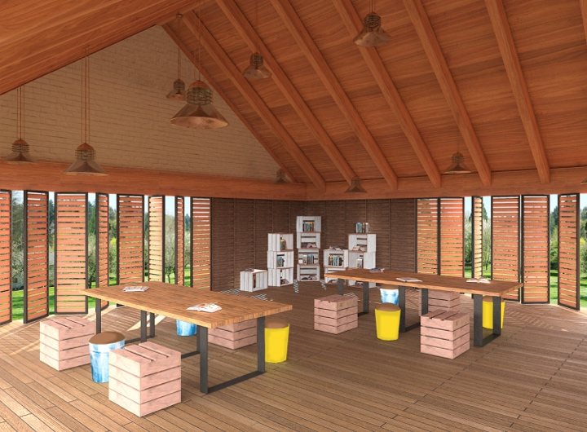
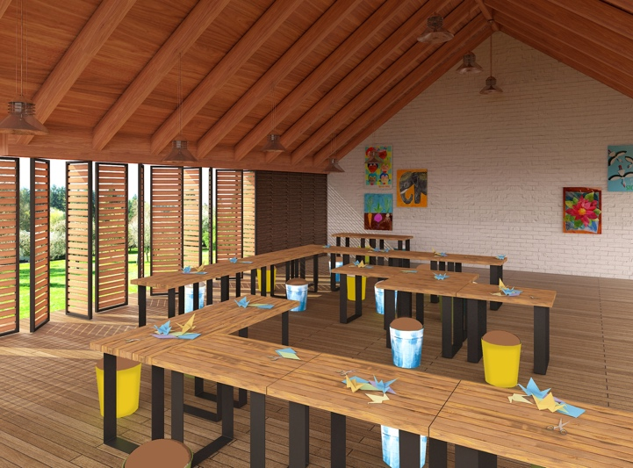
Pada fase pematangan buah padi mulai menguning dan menarik perhatian burung-burung. Suara kicau burung di sekitar lahan perswahan dapat menjadi suara yang menenangkan karena suara burung dapat membawa pikiran pada alam. Suara-suara alam yang timbul ketika padi pada proses pematangan menjadi ide dalam merancang akustik pada ruang Art Camp. Membuat rogga atau jarak pada pemasangan panel kayu di bidang jendela bertujuan agar suara-suara dari luar ruanga dapat didengar meskipun ruangan di tutup. Rongga-rongga tersebut memberikan kesempatan pada suara-suara yang berasal dari lingkungan sekitar yaitu persawahan seperti suara gesekan daun padi, burung-burung ataupun gemericik air yang mengalir pada sungai di sekitar lokasi Art Camp. Hal ini juga sebagai pemanfaatan potensi site untuk membuat para peserta tenang dan fokus.

Gambar 5. Ruang Perpustakaan & Studio Craft
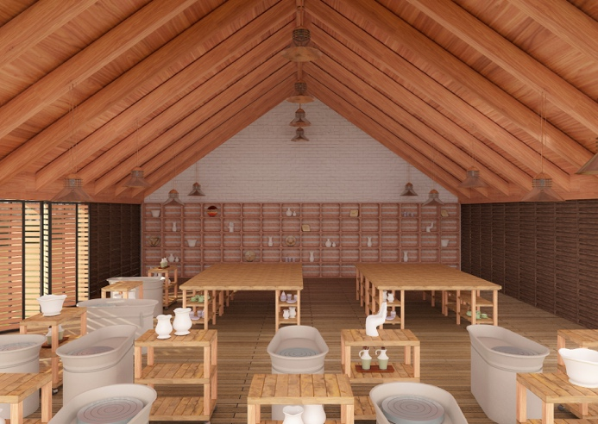
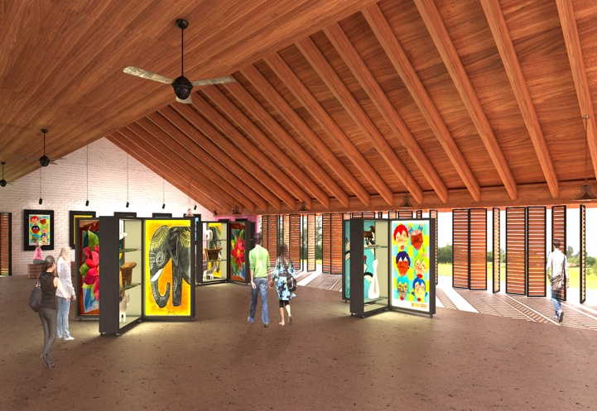
(Sumber : Peneliti, 2016)

Gambar 6. Galeri & Studio keramik
(Sumber : Peneliti, 2016)

SIMPULAN
Unsur-unsur fase pertumbuhan padi diimplementasikan ke dalam rancangan interior melalui metode seven modes of design. Tahapan-tahapan perancangan seven modes of design yaitu sense inten, know context, know people, frame insights, explore concepts, frame solutions, dan realize offerings. Melalui tahapan-tahapan tersebut implementasi fase pertumbuhan padi diterapkan pada perancangan interior art camp.
Bentuk rancangan interior art camp sebagai wahana edukasi pada anak dirancang dengan ruang-ruang sebagai fasilitas anak-anak dalam pengembangan diri. Ruang-ruang utama yang merupakan rangkaian dari proses kesenian yaitu eksplorasi wawasan dan ide, pembentukan karya seni, dan evaluasi atau pameran karya. Ruang-ruang tersebut menekankan pada pentingnya sebuah proses yang mengajarkan pada anak untuk mendapatkan sesuatu perlu melewati sebuah proses. Dengan ini anak-anak akan lebih menghargai sesuatu karena proses tersebut.
Bentuk dari art camp yang menjadi wahana edukasi anak adalah dengan membagi 3 zona yang fungsinya adalah memperkaya pengetahuan dan pengalaman anak tentang seni yaitu zona eksplorasi, zona pembentukan dan evaluasi yang idenya bersumber dari tiga fase pertumbuhan padi. Ruangan yang dirancang dengan mengoptimalkan bukaan ruang untuk memberikan suasana dekat dengan alam dan mengoptimalkan potensi sekitar lokasi art camp. Penggunaan furniture dengan konsep upcycle merupakan bentuk kreativitas yang menjadi pemantik anak-anak dalam berkreativitas. Selain dengan konsep upcycle pendukung kreativitas anak adalah dengan penggunaan warna-warna seperti toska dan kuning. Kreativitas anak-anak selama di art camp menghasilkan karya-karya yang perlu di apresiasi, apresiasi tersebut melalui pameran dan memajang karya mereka sebagai kasesoris ruang.

DAFTAR PUSTAKA
[1] R. Zulhaqqi, “Manfaatkan Potensi Gadget,” Intisari, vol. 634, 2015.
[2] “PENTINGNYA STIMULASI DINI BAGI TUMBUH KEMBANG OTAK ANAK,” NERS Unair. http://ners.unair.ac.id/site/lihat/read/486/pentingnya-stimulasi-dini-bagi-tumbuh-kembang-otak-anak (diakses Des 27, 2021).
[3] C. Wade dan C. Tavris, Psikologi edisi kesembilan jilid 1. Jakarta: Erlangga, 2008.
[4] R. E. Slavin, Educational psychology: Theory and practice. Boston: Pearson Education Inc, 2006.
[5] N. L. Gage dan D. C. Berliner, Educational psychology. Boston: Houghton Mifflin, 1984.
[6] W. McDonough dan M. Braungart, Cradle to cradle: Remaking the way we make things. North point press, 2002.
[7] V. Kumar, 101 design methods: A structured approach for driving innovation in your organization. John Wiley & Sons, 2012.
[8] F. D. Ching dan C. Binggeli, “Desain interior dengan ilustrasi,” Jakarta: PT Indeks, 2011.

